关于博士录取通知书邮寄及挂号信编号的通知

各位我校录取的2014级博士研究生：
录取通知书已于6月26日挂号寄出，请各位同学注意查收。
挂号邮寄的编号如下，同学们可登陆中国邮政平台http://yjcx.chinapost.com.cn/ 自助查询挂号信邮寄情况。

查询办法：
由于挂号信编号倒数第三位为0-9间随机数字，无规律，我办无法统一录入系统，故公布时用*代替，请同学们在查询的时候将*从0到9进行替换输入。
例如，我们公布某位同学的挂号编号为 XC 8382 4957 *31 ，请转为以下格式后粘贴入查询系统：
XC83824957031
XC83824957131
XC83824957231
XC83824957331
XC83824957431
XC83824957531
XC83824957631
XC83824957731
XC83824957831
XC83824957931

粘贴后，如下图所示

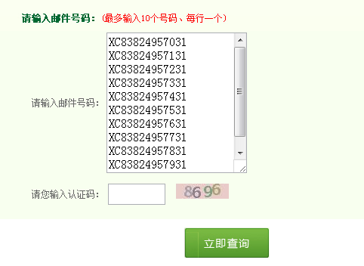

点击“立即查询”按钮后，若查询成功，将反馈如下结果：
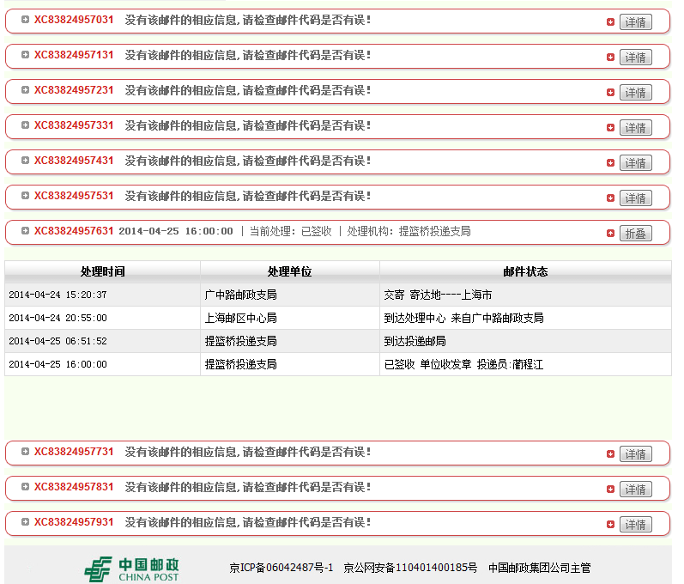

如果反馈的10条查询结果全是“没有该邮件的相应信息”，这可能是该挂号信还没有被邮局扫描，请耐心等待。

上海外国语大学研招办
2014年6月26日

附：邮寄的录取通知书挂号编号
（注：挂号编号为“自取”的考生请于6月30日-7月1日之间至我办自取录取通知书）
挂号编号 | 姓名
XC 8382 5077 * 31 | 侯宇翔
XC 8382 5085 * 31 | 朱梦俊
XC 8382 5086 * 31 | 刘颖呈
XC 8382 5087 * 31 | 匡洁
XC 8382 5088 * 31 | 刘照玉
XC 8382 5089 * 31 | 周文岭
XC 8382 5090 * 31 | 宋振军
XC 8382 5091 * 31 | 郭晓莹
XC 8382 5092 * 31 | 高兆金
XC 8382 5093 * 31 | 王冰
XC 8382 5094 * 31 | 郭爱丽
XC 8382 5095 * 31 | 葛娜娜
XC 8382 5096 * 31 | 王艳
XC 8382 5097 * 31 | 侯晓丹
XC 8382 5098 * 31 | 刘磊
XC 8382 5099 * 31 | 郭鑫雨
XC 8382 5100 * 31 | 方英
XC 8382 5101 * 31 | 邢葳葳
XC 8382 5102 * 31 | 应洁琼
XC 8382 5103 * 31 | 刘东宁
XC 8382 5104 * 31 | 王中祥
XC 8382 5105 * 31 | 洪优
XC 8382 5106 * 31 | 戴建春
XC 8382 5108 * 31 | 蔡妍
XC 8382 5110 * 31 | 郭蓉菲
XC 8382 5111 * 31 | 于陆
XC 8382 5112 * 31 | 刘亚玲
XC 8382 5113 * 31 | 尹悦
XC 8382 5114 * 31 | 韩海琴
XC 8382 5117 * 31 | 原蓉洁
XC 8382 5118 * 31 | 白旭
XC 8382 5119 * 31 | 周蕾
XC 8382 5120 * 31 | 宋健楠
XC 8382 5121 * 31 | 赵靓
XC 8382 5122 * 31 | 王静
XC 8382 5135 * 31 | 詹馥榕
XC 8382 5873 * 31 | 刘孟妍
XC 8382 5875 * 31 | 郑杰
XC 8382 5876 * 31 | 宁强
XC 8382 5877 * 31 | 刘辉
XC 8382 5878 * 31 | 杨文睿
XC 8382 5123 * 31 | 程喆
XC 8382 5124 * 31 | 宋洋
XC 8382 5126 * 31 | 马蕾
XC 8382 5127 * 31 | 张雅君
XC 8382 5128 * 31 | 宋颉
XC 8382 5129 * 31 | 陈旦娜
XC 8382 5130 * 31 | 罗曼
XC 8382 5131 * 31 | 毛伟
XC 8382 5132 * 31 | 何琼
XC 8382 5133 * 31 | 景婧
XC 8382 5134 * 31 | 梁雪
XC 8382 5136 * 31 | 孟娇娇
XC 8382 5137 * 31 | 马德忠
XC 8382 5138 * 31 | 喻妹平
XC 8382 5139 * 31 | 顾辉
XC 8382 5140 * 31 | 孙晓蕾
自取 | 曹语庭
自取 | 陈孚
自取 | 陈静
自取 | 陈军
自取 | 陈雪
自取 | 陈瑜
自取 | 崔琪涌
自取 | 代广荣
自取 | 付昌玲
自取 | 古萍
自取 | 郭义
自取 | 黄放放
自取 | 霍艳娟
自取 | 计霄雯
自取 | 季伊昕
自取 | 蒋旭栋
自取 | 李栋
自取 | 李海南
自取 | 李菁菁
自取 | 李景然
自取 | 李明夏
自取 | 李扬
自取 | 李轶欧
自取 | 梁洪琦
自取 | 刘慧
自取 | 吕冰
自取 | 罗凌
自取 | 马绎
自取 | 孟小果
自取 | 邱梦颖
自取 | 邵张旻子
自取 | 施张兵
自取 | 宋亮
自取 | 孙盛囡
自取 | 王春莹
自取 | 王佳尼
自取 | 王景丽
自取 | 王静
自取 | 王叶飞
自取 | 徐宝俏
自取 | 徐澜
自取 | 徐文姣
自取 | 张辉
自取 | 张宁
自取 | 张艳
自取 | 赵敏
自取 | 赵星华
自取 | 郑赛芬
自取 | 周晗玮

